|  |  |  |
| --- | --- | --- |
| Лабораторная работа №2 | Ф.И.О. | Бокова Ольга Дмитриевна |
| Группа | ИВТ-363 |
| Преподаватель | Ганс Аль-Мерри |
| Дата сдачи | 14.03.2022 |

Ссылка на репоз**итор**ий: https://github.com/veb-bet/dbms

**Программа-помощник медицинский календарь**

1. Выбрали для использования: PostgreSQL

2. Выбрали вместе с СУБД графическую оболочку: DBeaver, которая подключается к любым СУБД

3. Скачали, установили, настроили, запустили, проверили, что всё работает.

4. Создали реляционные БД  с помощью скриптов и проверили соответствие их структуры диаграммам с предыдущей лабораторной работы, проверили корректность созданных связей между таблицами

5. Сгенерировали средствами графической оболочки реляционные схемы каждой из БД и приложить изображение в репозиторий.

6. SQL-код создания баз данных (дамп) также приложили в репозиторий.

7. Наполнили БД примерами данных (по 10 записей на таблицу).

8. Продумали, какие запросы необходимо для решения поставленных задач, описанных в функциональных требованиях предыдущей лабораторной работы.

**(Запрос с join для вывода данных о договорах клиентов, запрос на изменение даты расторжения договора, запрос на добавление и удаление клиента, запрос с join для вывода результата прохождения психологических тестов за определённый период)**

Необходимо было реализовать несколько простых запросов для основных операций с данными (CRUD, добавление, редактирование, удаление данных и каких), а также как минимум 3 составных запроса к каждой СУБД (особенно если СУБД дублируют друг друга). Желательно по нескольким таблицам с JOIN-ами, с различными условиями выборки и другими операторами.

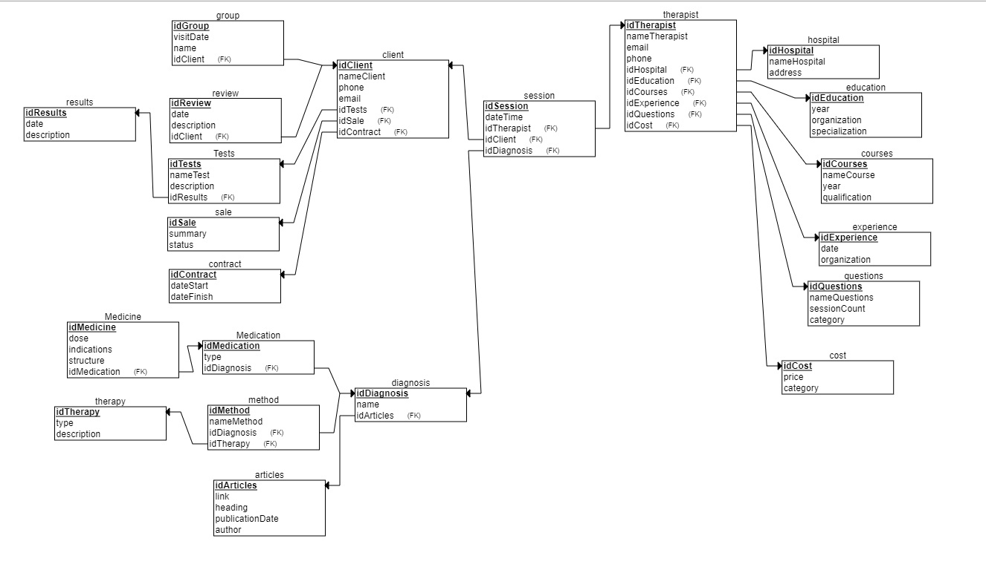

**Задание: создать БД по «клиентам» и заполнить по 10 строк в каждой таблице**

**create** **schema** client;

**create** **table** client (

idClient serial **PRIMARY** **key** **not** **null**,

nameClient **varchar**(20),

phone **varchar**(10),

email **varchar**(20),

idTests **int**,

idContract **int**,

idSales **int**);

**create** **table** sale (

idSales serial **PRIMARY** **key** **not** **null**,

summary **double** **precision**,

status **varchar**(20)

);

**create** **table** contract (

idContract serial **PRIMARY** **key** **not** **null**,

dateStart **date**,

dateFinish **date**

);

**create** **table** tests (

idTests serial **PRIMARY** **key** **not** **null**,

nameTest **varchar**(50),

description **varchar**(100),

idResults **int**

);

**create** **table** review (

idReview serial **PRIMARY** **key** **not** **null**,

dateReview **date**,

description **varchar**(100),

idClient **int**

);

**create** **table** groupClient (

idGroup serial **PRIMARY** **key** **not** **null**,

visitDate **date**,

nameGroup **varchar**(100),

idClient **int**

);

**create** **table** results (

idResults serial **PRIMARY** **key** **not** **null**,

dateResult **date**,

description **varchar**(300)

);

**ALTER** **table** client

**add** **CONSTRAINT** fkclientsale **FOREIGN** **KEY** (idSales) **REFERENCES** Sale (idSales),

**add** **CONSTRAINT** fkclientcontract **FOREIGN** **KEY** (idContract) **REFERENCES** contract (idContract),

**add** **CONSTRAINT** fkclienttests **FOREIGN** **KEY** (idTests) **REFERENCES** tests (idTests);

**ALTER** **table** groupClient

**add** **CONSTRAINT** fkgroupClientclient **FOREIGN** **KEY** (idClient) **REFERENCES** Client (idClient);

**ALTER** **table** review

**add** **CONSTRAINT** fkreviewclient **FOREIGN** **KEY** (idClient) **REFERENCES** Client (idClient);

**ALTER** **table** tests

**add** **CONSTRAINT** fktestsresults **FOREIGN** **KEY** (idResults) **REFERENCES** results (idResults);

**INSERT** **INTO** client (nameClient, phone, email)

**VALUES**

('Client1', '12345678', 'Client1@gmail.com'),

('Client2', '12345677', 'Client2@gmail.com'),

('Client3', '12345676', 'Client3@gmail.com'),

('Client4', '12345675', 'Client4@gmail.com'),

('Client5', '12345674', 'Client5@gmail.com'),

('Client6', '12345673', 'Client6@gmail.com'),

('Client7', '12345672', 'Client7@gmail.com'),

('Client8', '12345671', 'Client8@gmail.com'),

('Client9', '12345670', 'Client9@gmail.com'),

('Client10', '12345669', 'Client10@gmail.com');

**select** * **from** client;

**INSERT** **INTO** sale (summary, status)

**VALUES**

(500.00, 'Активна'),

(1000.00, 'Активна'),

(750.00, 'Использована'),

(200.00, 'Истекла'),

(300.00, 'Активна'),

(800.00, 'Использована'),

(150.00, 'Активна'),

(400.00, 'Использована'),

(100.00, 'Истекла'),

(600.00, 'Активна');

**select** * **from** sale;

**INSERT** **INTO** tests (nameTest, description)

**VALUES**

('Тест Рузвельта', 'Тест на суждения и предпочтения .'),

('Тест на определение типа личности', 'Тест, разработанный для измерения психологических предпочтений.'),

('Методика исследования мотивации', 'Тест для выявления личностных мотивов людей.'),

('Вопросник духовного здоровья', 'Тест, использующийся для измерения духовного здоровья человека.'),

('Тест на уровень агрессивности', 'Самооценочный тест на измерение уровня агрессивности личности.'),

('Тест на самооценку', 'Тест, измеряющий уровень самооценки.'),

('Тест о социальном взаимодействии', 'Тест на измерение трудностей в общении и социальном взаимодействии.'),

('Методика исследования эмпатии', 'Тест для измерения уровня эмпатии.'),

('Тест на определение психотипа', 'Тест на измерение психотипа личности и ее характеристик.'),

('Тест на определение стрессоустойчивости', 'Самооценочный тест на выявление уровня стрессоустойчивости.');

**select** * **from** tests;

**insert** **into** results (dateResult, description)

**VALUES**

('2021-05-01', 'Результат теста свидетельствует о высоком уровне стресса.'),

('2021-06-14', 'Тестирование показало высокую склонность к экстраверсии.'),

('2021-07-23', 'Результаты теста говорят о низкой самооценке.'),

('2021-08-05', 'Результаты теста указывают на ярко выраженные симптомы депрессии.'),

('2021-09-10', 'Результаты теста свидетельствуют о наличии страхов и фобий.'),

('2021-10-20', 'Тест показал высокий уровень мотивации к достижению целей.'),

('2021-11-15', 'Результаты теста говорят о ярко выраженной тревожности.'),

('2021-12-02', 'Тестирование указало на высокий уровень интеллектуальной развитости.'),

('2022-01-14', 'Результаты теста свидетельствуют о наличии профессионального выбора.'),

('2022-02-07', 'Тест показал высокий уровень сенсорных ощущений и внимания.');

**select** * **from** results;

**insert** **into** contract (dateStart, dateFinish)

**VALUES**

('2022-01-15', '2022-07-15'),

('2021-11-01', '2022-01-31'),

('2021-08-01', '2022-08-01'),

('2022-02-10', '2022-11-10'),

('2021-04-05', '2022-04-05'),

('2022-03-01', '2023-03-01'),

('2022-05-21', '2022-11-21'),

('2021-09-15', '2022-03-15'),

('2022-04-01', '2022-10-01'),

('2022-06-01', '2023-06-01');

**select** * **from** contract;

**insert** **into** review (dateReview, description, idClient)

**VALUES**

('2022-01-15', 'Очень понравилось общение с психологом, почувствовал себя понимаемым и услышанным.', 1),

('2021-11-01', 'Сначала было страшно обращаться, но психолог помог справиться со страхами и проблемами.', 2),

('2021-08-01', 'Получила прекрасные советы и рекомендации по улучшению психологического состояния.', 3),

('2022-02-10', 'Было непросто признать свои проблемы, но психолог помог найти решение и продвинуться вперед.', 4),

('2021-04-05', 'Спасибо психологу за поддержку и конструктивное общение.', 5),

('2022-03-01', 'Получил много новых знаний и практических навыков по управлению своим эмоциональным состоянием.', 6),

('2022-05-21', 'Психолог умеет слушать, дает полезные рекомендации и не спешит с выводами.', 7),

('2021-09-15', 'Очень благодарен психологу за помощь в решении сложной ситуации на работе.', 8),

('2022-04-01', 'Психологическая помощь очень важна для людей, страдающих стрессом и депрессией.', 9),

('2022-06-01', 'Считаю, что обратиться к профессионалу - отличный выбор.', 10);

**select** * **from** review;

**insert** **into** groupClient (visitDate, nameGroup, idClient)

**VALUES**

('2022-01-15', 'Групповая терапия для преодоления социальной фобии', 1),

('2021-11-01', 'Терапевтическая группа для снятия стресса и тревожности', 2),

('2021-08-01', 'Групповое обучение техникам медитации и релаксации', 3),

('2022-02-10', 'Групповая терапия для людей, страдающих депрессией', 4),

('2021-04-05', 'Психологический тренинг по управлению конфликтами', 5),

('2022-03-01', 'Терапия для пар, желающих улучшить качество их взаимоотношений', 6),

('2022-05-21', 'Групповая терапия для подростков с проблемами агрессии и нарушений поведения', 7),

('2021-09-15', 'Групповое обучение и тренинги для лидеров и управленцев', 8),

('2022-04-01', 'Терапевтическая группа для людей, переживающих травматические события', 9),

('2022-06-01', 'Групповые занятия для молодых родителей, желающих улучшить навыки взаимодействия со своими детьми', 10);

**select** * **from** groupClient;

Схема созданной БД:

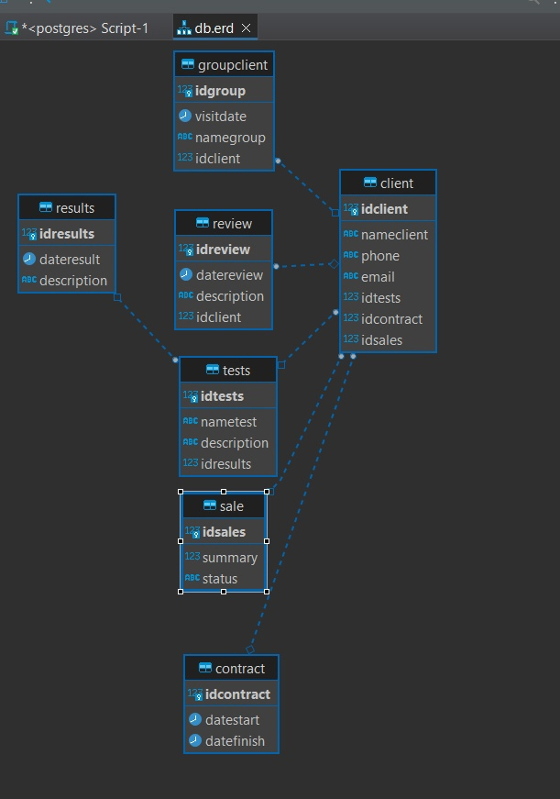

Скриншоты заполненных таблиц:

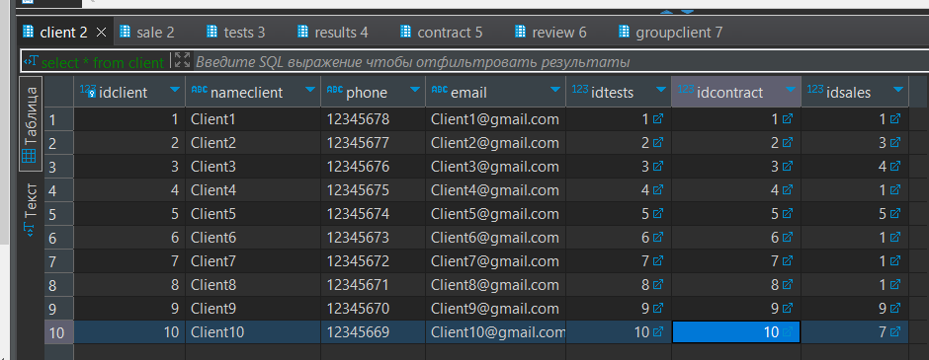

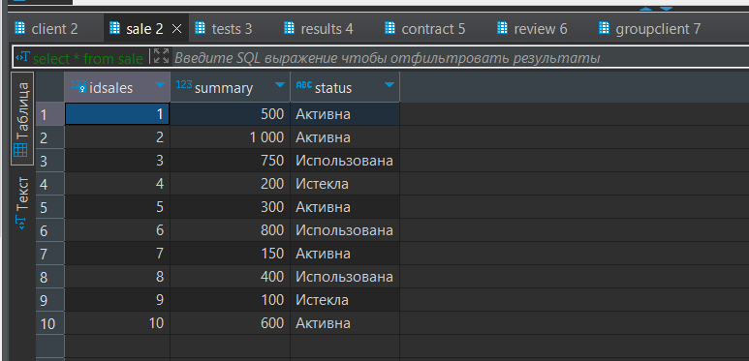

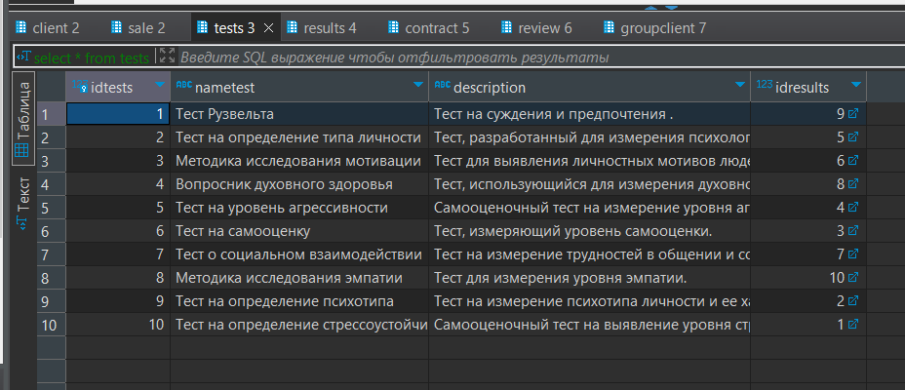

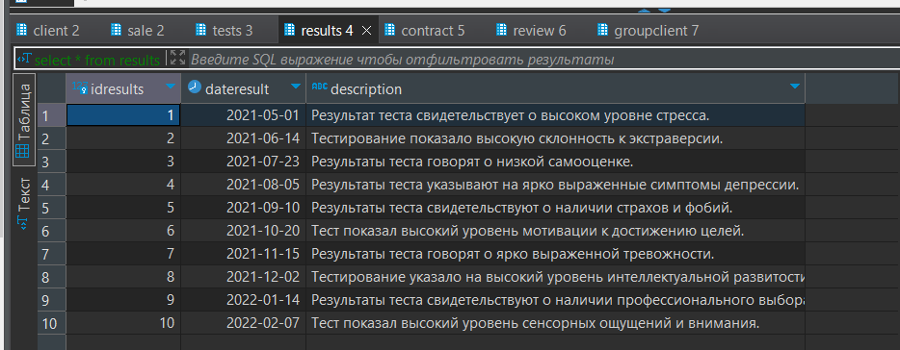

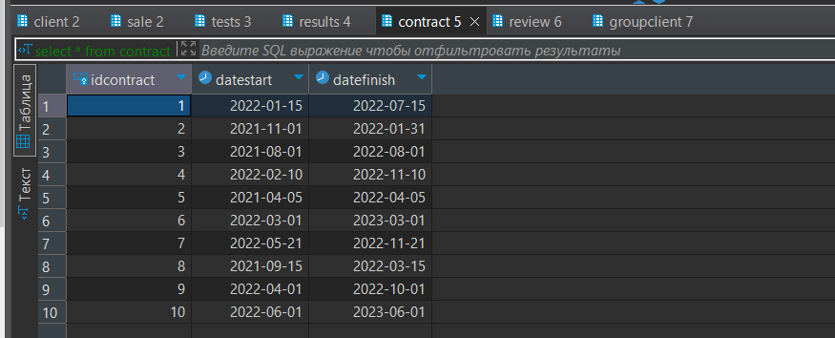

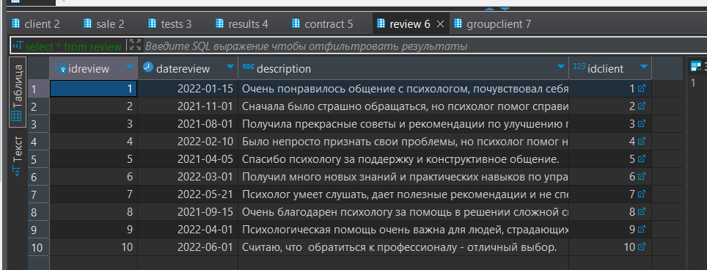

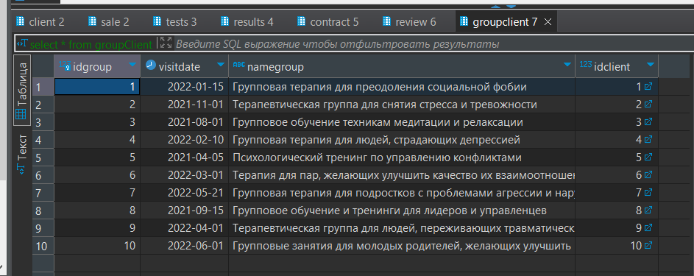Реализация запросов:

Удаление/добавление/редактирование:

1)

**UPDATE** contract

**SET** dateFinish = '2022-12-31'

**WHERE** idContract = 8;

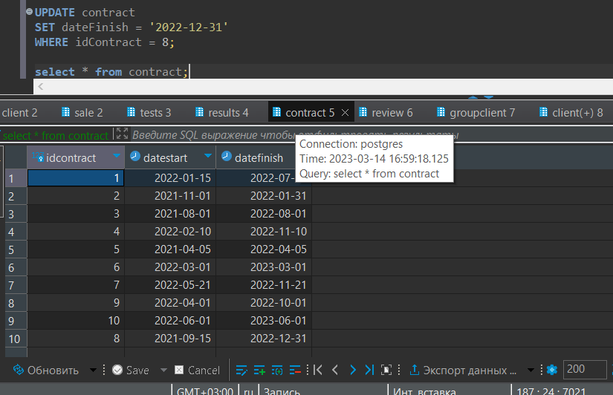

2)

**INSERT** **INTO** Client (nameclient, phone, email) **VALUES** ('Петров П.П.', '354567', 'Client11@gmail.com');

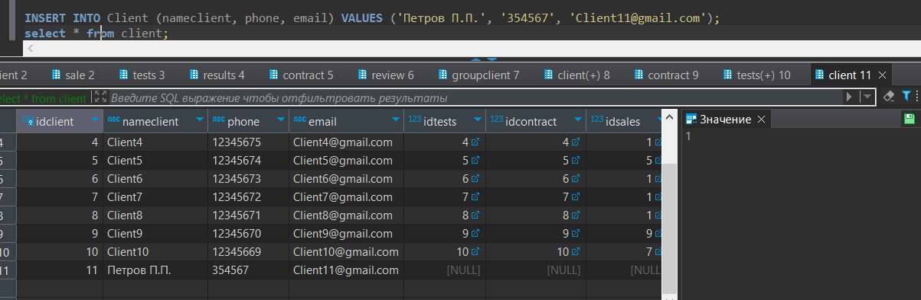

3)

**DELETE** **FROM** Client **WHERE** idclient = 11;

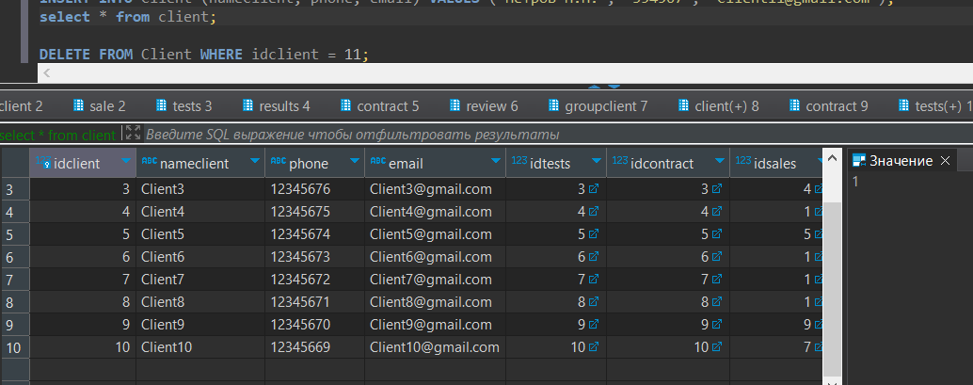

Составные запросы с join:

1)

**SELECT** Client.nameClient, Client.idContract, Contract.dateFinish

**FROM** Client

**JOIN** Contract **ON** Client.idContract = Contract.idContract;

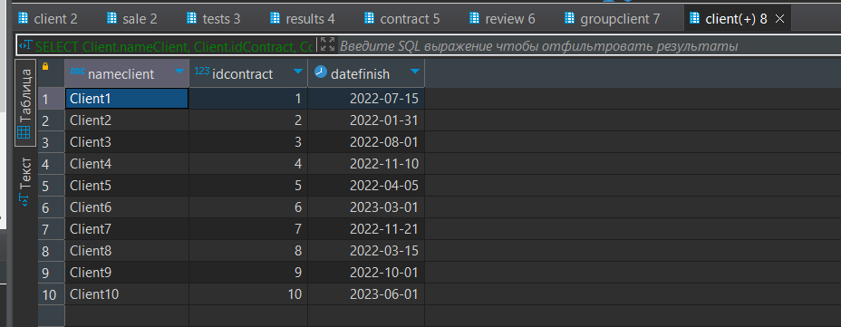

2)

**SELECT** tests.nametest, results.dateresult, results.description

**FROM** tests

**JOIN** results **ON** tests.idresults = results.idresults

**WHERE** results.dateresult **BETWEEN** '2021-01-01' **AND** '2021-12-31';

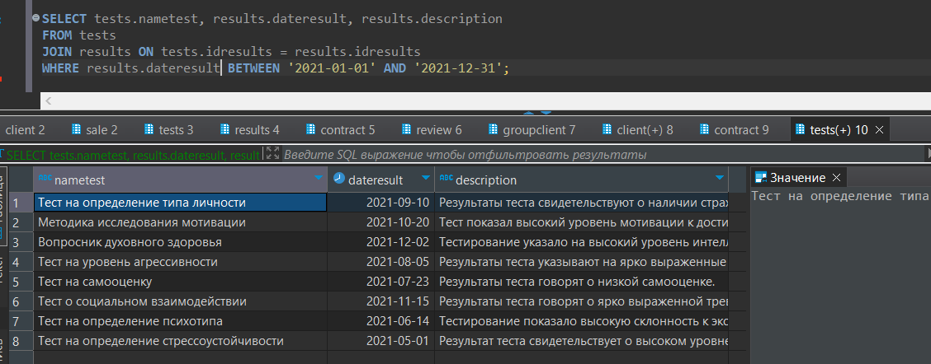

3)

**SELECT** Client.nameClient, Contract.dateFinish, Sale.Summary, Sale.Status

**FROM** Client

**JOIN** Contract **ON** Client.idContract = Contract.idContract

**JOIN** Sale **ON** Client.idsales = sale.idsales

**WHERE** Sale.status = 'Истекла'

